Характеристики и фото

Пылесос Haier HVC400HE (QP00A5M00RU) – 1 шт
Тип
вертикальный пылесос
Питание
от аккумулятора
Тип уборки
сухая
Диапазон мощности всасывания
301 Вт и более
Мощность всасывания
400 Вт
Мощность потребления
400 Вт
Тип пылесборника
контейнер
Тип фильтра
циклонный фильтр
Ёмкость пылесборника
0.8 литр
Уровень шума
75 дБ
Длина сетевого шнура
1.5 метр
Труба всасывания
цельная металлическая
Управление мощностью на рукоятке
Да
Фильтр тонкой очистки (НЕРА)
Да
Насадка для мебели
да
Щелевая насадка
да
Турбощетка в комплекте
Нет
Цвет корпуса
зелёный
Комплектация
комплект щёток, адаптер питания
Особенности
высокая энергоэффективность, защита от перегрева, наличие подсветки рабочей зоны, плавный запуск, удаляет шерсть домашних животных
Парковка
вертикальная
Высота, мм
210
Ширина, мм
117
Глубина, мм
300
Вес, кг
1.5
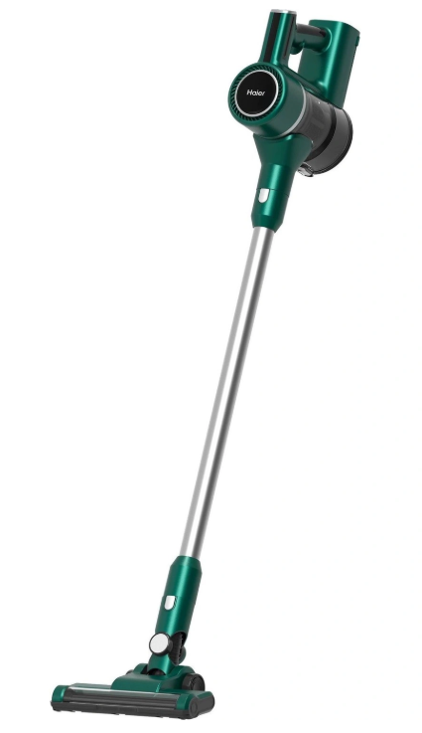
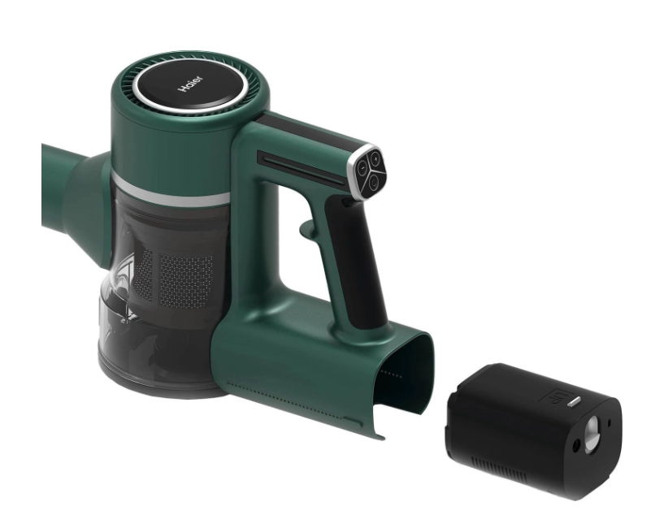

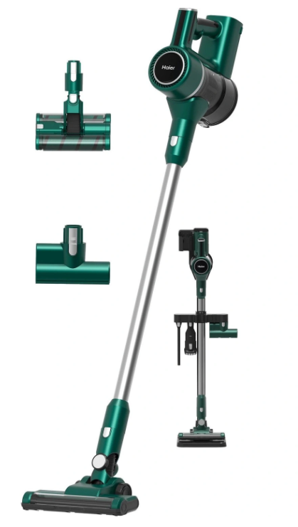

Пылесос Samsung SC-8836V36 (VCC8836V36/XEV) – 1 шт
Тип
стандартный пылесос
Питание
от сети
Тип уборки
сухая
Диапазон мощности всасывания
301 Вт и более
Мощность всасывания
430 Вт
Мощность потребления
2200 Вт
Тип пылесборника
контейнер
Тип фильтра
циклонный фильтр
Ёмкость пылесборника
2 литр
Уровень шума
80 дБ
Длина сетевого шнура
7 метр
Труба всасывания
телескопическая металлическая
Управление мощностью на рукоятке
Нет
Фильтр тонкой очистки (НЕРА)
Да
Насадка для мебели
да
Щелевая насадка
да
Турбощетка в комплекте
Да
Цвет корпуса
синий
Комплектация
щётка
Особенности
удаляет шерсть домашних животных
Парковка
горизонтальная/вертикальная
Высота, мм
365
Ширина, мм
365
Глубина, мм
492
Вес, кг
6

